LOGÍSTICA 4.0 GESTIÓN DE LA CADENA DE SUMINISTROS

Estudio de planificación de inventario en el área de truck de la empresa ferroviaria

Inventory planning study in the truck area of ​​the railway company

Ing. Yelianys Monzón Alfaro¹, Ing. Juan Lázaro Acosta Prieto², Dr. Joaquín García Dihigo³, M.Sc Yoel Almeda Barrios⁴

1- Ing. Yelianys Monzón Alfaro. Universidad de Matanzas, Cuba. E-mail: yelianys.monzon@umcc.cu
2- Ing. Juan Lázaro Acosta Prieto. Universidad de Matanzas, Cuba. E-mail: juan.acosta@umcc.cu
3- Dr. Joaquín García Dihigo, Universidad de Matanzas, Cuba. E-mail: joaquin.garcia@umcc.cu
4- M.Sc Yoel Almeda Barrios; Universidad de Matanzas, Cuba. E-mail: yoel.barrios@umcc.cu

Resumen:
La logística en una entidad permite la operación económica y fluida de los recursos que se despliegan a lo largo de su complejo sistema de relaciones. El presente estudio se desarrolló en una empresa ferroviaria ubicada en el municipio de Cárdenas, Matanzas, en la cual se incumplían los tiempos de entrega de las piezas demandadas para la reparación del truck debido al desconocimiento, en varias ocasiones, de la necesidad de materia prima para el desarrollo de dicha actividad. Para solucionar la problemática anterior se trazó como objetivo de la investigación planificar el inventario en el área de reparación de truck de una empresa ferroviaria. Los materiales y métodos utilizados están referidos a la aplicación del Modelo de inventario complementado por técnicas como la revisión de documentos y el Método ABC, y por los módulos Forecasting e Inventory Theory and System del software WinQSB. Como resultado se planificó el inventario del producto corredera del yugo TRK-07-00-00-17 para el mes de junio. La discusión del trabajo destaca la concordancia de los resultados obtenidos con estudios similares y constituye un aporte la utilización de un software estadístico. La aplicación del Modelo de inventario arrojó que se deben pedir 110 piezas cada 24 días con sus respectivos costos.

Abstract:
Logistics in an entity allows the economic and fluid operation of the resources that are deployed throughout its complex system of relationships. The present study was developed in a railway company located in the municipality of Cárdenas, Matanzas, in which the delivery times of the parts demanded for the repair of the truck were not met due to ignorance, on several occasions, of the need for raw material for the development of said activity. To solve the previous problem, the objective of the investigation was to plan the inventory in the truck repair area of ​​a railway company. The materials and methods used refer to the application of the Inventory Model supplemented by techniques such as document review and the ABC Method, and by the Forecasting and Inventory Theory and System modules of the WinQSB software. As a result, the inventory of the sliding yoke product TRK-07-00-00-17 was planned for the month of June. The discussion of the work highlights the concordance of the results obtained with similar studies and the use of statistical software constitutes a contribution. The application of the Inventory Model showed that 110 pieces must be ordered every 24 days with their respective costs.

Palabras Clave: Logística; Inventario; Demanda.

Keywords: Logistics; Inventory; Demand.

1. Introducción
La logística, por sus propios objetivos, enfoques y técnicas, tiene un impacto significativo y simultáneo en los atributos de costo, tiempo, cantidad y servicio que permiten ofrecerle al cliente los productos en la calidad, variedad y lugar que son demandados por los clientes ante ofrecimientos ventajosos de la competencia. (Acevedo Urquiaga, Sablón Cossío et al. 2019) (Carbajo de Lera, Medina López et al. 2011) (Gómez Acosta and Acevedo Suárez 2001) (Escudero Serrano 2019)
Para el logro de una logística altamente competitiva como parte de la gestión de la cadena de suministro deben alcanzarse indicadores de alto desempeño tales como pedidos perfectos, niveles de disponibilidad, rotación de inventarios, utilización de las capacidades, ciclo logístico, y costo logístico, entre otros. El alcance de elevados resultados en estos indicadores está determinado por el desarrollo de la logística de las organizaciones (Alcocer Quinteros and Knudsen-González 2019) (León 2018) (Zuluaga Mazo, Gómez Montoya et al. 2014).
En la actualidad, Cuba lleva a cabo un proceso de formación de un nuevo modelo económico socialista, donde la eficacia y la eficiencia asumen un rol protagónico y esto implica la necesidad de lograr organizaciones económicas caracterizadas por su competitividad y flexibilidad. La necesidad del desarrollo de la logística sobre bases científicas, se abre paso en su relación con la gestión de la cadena de suministro (Ministros 2017) (PCC 2017).
En este sentido, el nivel de actividad de la empresa ferroviaria objeto de estudio, ubicada en la ciudad de Cárdenas, provincia Matanzas está limitado a reparaciones medias y capitales del parque de Equipos Ferroviarios de Cargas existente en el país, con reales posibilidades de continuar en crecimiento al contar con un crecimiento de su demanda, lo que hace necesario e impostergable aumentar los niveles de estos servicios.
A pesar de esto, una de las principales debilidades que posee la logística de la empresa radica en el desconocimiento, en varias ocasiones, de la necesidad de materia prima para el desarrollo de las actividades, específicamente en el área de truck, y el incumplimiento de los tiempos de entrega de dichas piezas.
Esta área es abastecida por las de maquinado, subconjunto, corte y conformado, las cuales confeccionan piezas demandadas para la reparación del truck. Sin embargo, se ha reportado demora en el desarrollo de este proceso de hasta 24 horas debido a la falta de dichos componentes producidos en las áreas anteriormente mencionadas, lo que equivale a 3 días laborables, por lo que se ven obligados a realizar otras actividades de menor relevancia en el proceso.
La situación anterior provoca retrasos en la producción, lo cual influye negativamente en la continuidad de flujo en la cadena de suministro y en la satisfacción del cliente. Es por ello que se realiza el presente estudio que tiene como objetivo planificar el inventario en el área de reparación de truck de una empresa ferroviaria.
Se utilizan como principales técnicas y herramientas: la revisión de documentos, la técnica ABC y los módulos Forecasting (FC) e Inventory Theory and System (ITS) del software WinQSB.
Mediante la aplicación del Modelo de inventario en conjunto con el empleo del software informático WinQSB, se planificó los inventarios del producto corredera del yugo TRK-07-00-00-17, con sus respectivos costos de ordenar y mantener unidades en inventario.

2. Metodología
Debido al problema identificado en la investigación, se decidió aplicar un procedimiento a partir del Modelo de inventario el cual consta de tres pasos, con el fin de garantizar la existencia del producto más representativo para el área de reparación de truck y así poder realizar el mismo procedimiento al resto de las piezas que sean de interés.
Pasos a seguir:
- Selección del producto
- Determinación de la demanda del producto
- Planificación del inventario
Selección del producto
Se selecciona el producto que será objeto de estudio mediante el método ABC, pues resulta conveniente conocer en profundidad las características del inventario de los productos más representativos para que, en virtud de ello, se tracen estrategias y políticas diferentes en cuanto a su gestión.
El método ABC, en esencia, es un método de clasificación de las existencias con el objetivo de implantar un sistema de control o análisis selectivo (Acevedo Urquiaga, Sablón Cossío et al. 2019).
Para su aplicación primeramente se selecciona el criterio o parámetro base representativo con relación al cual se desea determinar el efecto o importancia relativa de cada elemento, dichos parámetros se seleccionan teniendo en cuenta las características del inventario, las particularidades de la actividad de la empresa, sus condiciones específicas y la información disponible.
Una vez obtenido los valores, estos se listan ordenados en forma decreciente según el efecto considerado. A continuación, la lista es llevada a términos de por cientos para los valores de las ordenadas, donde se puede observar que una pequeña fracción de artículos posee un elevado porcentaje de efecto en el parámetro analizado, mientras que, en el otro extremo, otro grupo muy numeroso de artículos posee un impacto muy reducido.
Esta situación suele ser normal en la actividad comercial, y se apoya en la regla 80/20, que destaca el hecho de que, por ejemplo, "el 20 % de las referencias generan el 80 % de las ventas". Esta característica sugiere la clasificación de los artículos en tres categorías A, B, y C.
Por último, se clasifica el inventario del producto seleccionado según diferentes criterios como: tipo de demanda, comportamiento de la demanda, valor, cantidad, tiempo de vida, dimensiones, requerimientos de conservación, importancia en el proceso, fuente de suministro, ciclo de gestión, comportamiento del precio, localización con relación al consumidor, posición en el proceso, velocidad de rotación y riesgo.
Determinación de la demanda del producto
Para determinar el pronóstico de la demanda de las piezas cooperadas que se emplean en la reparación de la tolva se trabaja a partir de los datos históricos de solicitudes de meses anteriores por lo que el método utilizado es por series de tiempo. Este método intenta clasificar las fluctuaciones de una serie cronológica o de tiempo en cuatro tipos básicos de variaciones, las cuales, superpuestas y actuando en conjunto, explican los cambios en las series durante un período de tiempo y dan a las series un aspecto irregular. Estos cuatro componentes de una serie son: tendencia, componente estacional, componente cíclico y componente irregular o aleatoria.
Para realizar el pronóstico se utiliza el programa (WINQSB). Puede aplicarse tres métodos diferentes, el Promedio Simple, Promedio móvil que se trabaja con categorías de 2 y 3, y Promedio móvil ponderado que se utiliza categoría 2 para un valor de (0,4 y 0,6) y 3 para (0,2; 0,3; y 0,5) según su procedimiento se eligen aquellos que su señal de rastreo (Tracking Signal) estén entre (6) y (-6) y de ello el que presenta la menor desviación media absoluta (MAD).
Planificación de los inventarios
Es habituar suponer que en una organización se tiene que esperar hasta que su nivel de inventario sea cero antes de colocar un pedido, y que el mismo será recibido de forma inmediata.
Sin embargo, el tiempo entre la colocación y la recepción del pedido puede ir desde unas cuantas horas hasta varios meses. Por lo tanto, la decisión de cuándo pedir está expresada en términos de un punto de reorden, que es el nivel de inventario en el cual se debe colocar un pedido.
Es necesario conocer el costo de ordenar pedidos, el costo de adquisición y el costo de mantenimiento del inventario, a partir de la demanda mensual del producto seleccionado. Para ello se tomará como referencia el salario del operario vinculado con la actividad. En el caso de la determinación del costo de mantenimiento se asume a partir del valor de un 10% del precio de adquisición (Acevedo Urquiaga, Sablón Cossío et al. 2019).
Mediante las bondades que ofrece el módulo ITS del software WinQSB, se introduce el costo de ordenar pedidos, el costo de adquisición y el costo de mantenimiento del inventario anteriormente determinados para facilitar la aplicación del Modelo de inventario al producto.

3. Resultados y discusión
A partir de la relación de piezas utilizadas en el proceso de reparación del truck provenientes de las áreas de maquinado, subconjunto, corte y conformado, con su consumo anual y precio se realizó la aplicación de la técnica ABC a los principales productos utilizados en la línea fundamental de dicho proceso, tal como se muestra en la siguiente tabla.
Tabla 1. Aplicación de la técnica ABC a los principales productos del proceso de reparación de truck.
Producto | Uso – valor ordenado | Frecuencia uso – valor % | % acumulado | Clase
Corredera del yugo TRK-07-00-00-17 | 5385 | 24.3172761 | 24.3172761 | A
Pasador TRK-07-00-00-14 | 4898.4 | 22.1199156 | 46.4371917
Plancha de desgaste TRK-07-00-00-15 | 3948 | 17.8281534 | 64.2653451
Barra de conexión TRK-07-00-04-00/1 | 2349 | 10.6074803 | 74.8728254
Soporte TRK-07-02-01-01 | 1198.8 | 5.41347272 | 80.2862981 | B
Centropin TRK-07-00-00-09 | 961.2 | 4.34053218 | 84.6268303
Cuña de la zapata TRK-07-00-00-01 | 628.25 | 2.83701555 | 87.4638458
Palanca TRK-07-02-01-02 | 622.5 | 2.81105002 | 90.2748959
Palanca TRK-07-00-02-01 | 622.5 | 2.81105002 | 93.0859459
Tornillo cabeza estufa TRK-07-00-00-11 | 543.2 | 2.4529516 | 95.5388975 | C
Recogedor de la palanca de freno TRK-07-00-03-00/1 | 472.7 | 2.13459172 | 97.6734892
Plancha de desgaste TRK-07-00-00-15 | 280 | 1.26440804 | 98.9378972
Arandela TRK-07-00-00-08 | 176.4 | 0.79657707 | 99.7344743
Arandela TRK-07-00-00-16 | 58.8 | 0.26552569 | 100
Total | 22144.75
Fuente: elaboración propia.
Basado en la información anterior, se confeccionó la tabla 2 con los resultados de la aplicación de la técnica, auxiliándose en una hoja de cálculo EXCEL para procesar los datos.
Tabla 2. Resultados de la aplicación de la técnica ABC.
Grupo | Cantidad de productos | % del total de productos | % del valor total de existencias
A | 4 | 28.58 | 75
B | 5 | 35.71 | 20
C | 5 | 35.71 | 5
Total | 14 | 100 | 100
Fuente: elaboración propia.
El producto corredera del yugo TRK-07-00-00-17 es uno de los de mayor importancia en el área de reparación del truck, por tanto, cualquier racionalización del mismo repercute significativamente en el proceso de reparación de equipos ferroviarios. Por ello, a continuación, se muestra en la tabla 3 la clasificación del inventario para este producto.
Tabla 3. Clasificación del inventario del producto corredera del yugo TRK-07-00-00-17.
Criterio | Clasificación
Tip de demanda | Dependiente
Comportamiento de la demanda | Estable
Valor | Alto
Cantidad | Grande
Tiempo de vida | Con vida limitada
Dimensiones | Artículo voluminoso
Requerimientos de conservación | Bajo techo
Importancia en el proceso | Insustituible
Fuente de suministro | Proveedores únicos
Ciclo de gestión | Medio
Comportamiento del precio | Estable
Localización con relación al consumidor | En el propio consumidor
Posición en el proceso | Trabajo o producto en proceso
Velocidad de rotación | Alta
Riesgo | Bajo
Fuente: elaboración propia.
En la figura 1 se observa la salida del módulo FC del software WinQSB donde se obtiene el pronóstico de la demanda del producto corredera del yugo TRK-07-00-00-17 para lo cual, se tomaron como referencia los datos de la demanda de 12 meses anteriores y se introdujeron en el software. De todos los métodos analizados se utilizó el de promedio móvil ponderado (m=3), pues es el que posee menor MAD, con un valor de 27.4 y un Tracking Signal dentro de los límites e igual a 1.21 aproximadamente.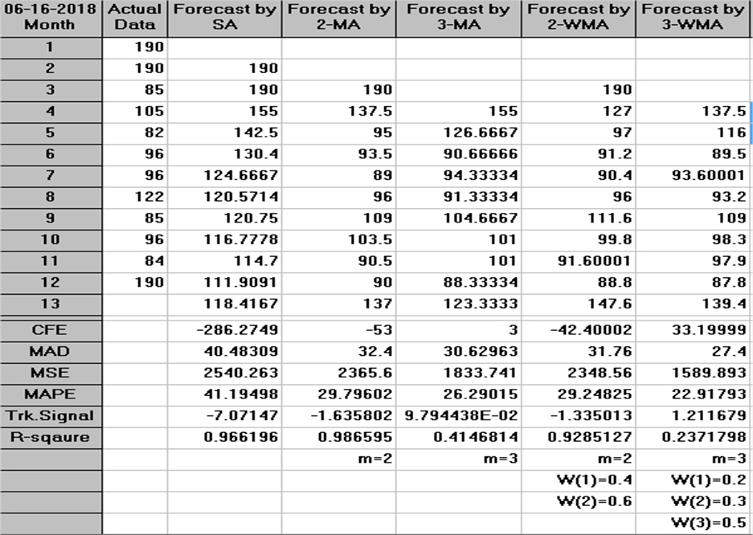
Figura 1. Salida del módulo FC del software WinQSB.
Fuente: módulo FC del software WinQSB.
La tabla siguiente muestra los datos de entrada necesarios para la aplicación del Modelo de Inventario al producto seleccionado.
Tabla 4. Datos de entrada necesarios para definir los parámetros de inventario.
Producto | Demanda mensual | Costo de ordenar (cup) | Costo de adquisición (cup) | Costo d mantenimiento de inventario (cup)
Corredera del yugo TRK-07-00-00-17 | 140 | $15.60 | $3.59 | $0.36
Fuente: elaboración propia.
Para determinar un estimado del costo de ordenar (pedido) se tomó como referencia el salario del Jefe de Brigada en un día, el cual es el encargado de realizar la defectación de los equipos ferroviarios que llegan a la entidad para luego reportar a las áreas de maquinado, subconjunto, corte y conformado la necesidad de piezas para la reparación del truck.
Salario básico del jefe de compra: $375/mes
Días laborables en el mes: 24 días
Jornada laboral: 8 h
Horas dedicadas a realizar el procedimiento de defectación y pedido: 8 h/mes
En el módulo ITS del software WinQSB se introdujeron los datos necesarios para la aplicación del Modelo de inventario al producto seleccionado con el fin de obtener el número de unidades (Order Quantity) a pedir por orden, el inventario máximo, el ciclo de reaprovisionamiento (Order Interval in month), el costo total de ordenar unidades (Total setup or ordering cost),el costo total de mantener unidades en inventario (Total holding cost), el costo total de compra (Total material cost) y el costo total del sistema (Grand total cost), obteniéndose la siguiente salida del software.
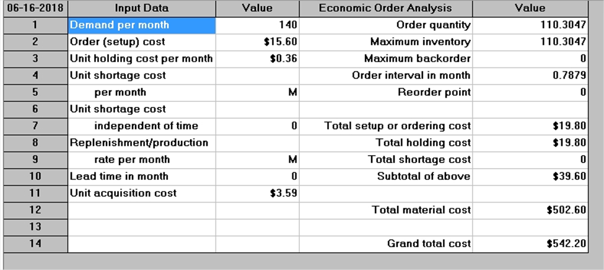
Figura 2. Salida del módulo ITS del software WinQSB.
Fuente: módulo ITS del software WinQSB.
Posteriormente, se muestran los análisis del sistema anteriormente calculado a través del gráfico de los costos (figura 3) y del gráfico de la utilidad del inventario (figura 4), respectivamente. En el gráfico de los costos se definen los costos mínimos y en el gráfico de la utilidad del inventario se analiza el máximo de inventario y el inventario promedio, con sus intervalos de tiempo mensual.
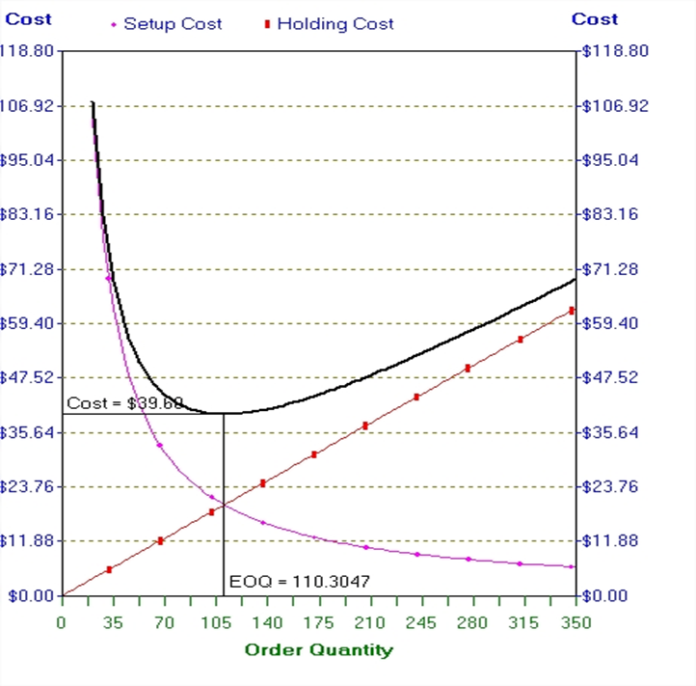
Figura 3. Gráfico de los costos mínimos.
Fuente: módulo ITS del software WinQSB.
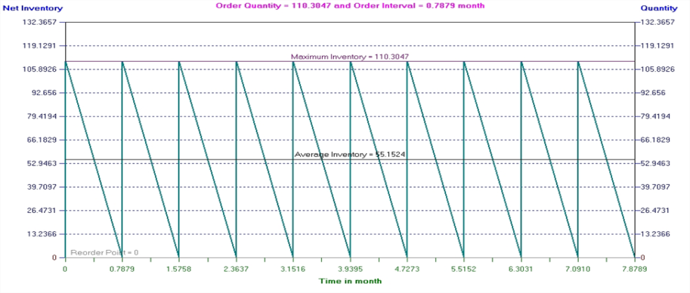
Figura 4. Gráfico de la utilidad del inventario.
Fuente: módulo ITS del software WinQSB.
En concordancia con lo establecido en el Modelo de inventario, una vez seleccionado el producto, permitió planificar su inventario para el desarrollo adecuado de la logística inversa de la empresa y la mejora del proceso de reparación de truck.
Autores de la literatura clásica como Rogers y Tibben-Limbke (1998), Feitó y Cespón (2010), Huscroft (2013) y Cabeza (2012), coinciden en que la logística inversa es el proceso de planificación, implantación y control eficiente del flujo efectivo de costos y almacenaje de materiales, inventarios en curso y productos terminados, así como de la información relacionada, desde el punto de consumo al punto de origen, con el fin de recuperar valor o asegurar su correcta eliminación (Rogers and Tibben-Limbke 1998) (Feitó Cespón and Cespón Castro 2010) (Huscroft, Hazen et al. 2013) (Cabeza 2012).
De igual forma, Cardona Arbeláez (2017), Francés (2009) y León (2018) concuerdan en que el desarrollo de la función logística, dada su complejidad actual, requiere un uso extenso y efectivo de las Tecnologías de la información y la comunicación (TIC), a saber: ordenadores, redes, códigos de barras, tecnología de captación de información, tecnología EDI o de intercambio electrónico de datos, etc., lo cual no solo permite la coordinación adecuada de las actividades, sino también la consulta de un usuario del sistema para conocer la situación del proceso en tiempo real (Cardona Arbeláez, Balza Franco et al. 2017) (Lefcovich 2006) (Francés, Saura et al. 2009) (León 2018).
Es por ello que constituye un aporte de la investigación la utilización de un software estadístico que facilita el procesamiento de los datos y contribuye a la comprensión de los resultados. Se trata del software WinQSB, específicamente los módulos FC para la determinación de la demanda del producto y el módulo ITS para la planificación del inventario, quien dota al procedimiento de una mayor fiabilidad y eficiencia.
Los resultados obtenidos ya se encuentran implementados en la práctica por lo cual, como consecuencia de este estudio, fueron modificados los métodos de trabajo tradicionales.
Actualmente, la empresa trabaja en la extensión del procedimiento al resto de los productos del proceso de reparación de truck, así como a las áreas de maquinado, subconjunto, corte y conformado.
Aunque se intentó realizar propuestas objetivas y ajustadas a las posibilidades reales de la organización, dichas propuestas se encuentran limitadas fundamentalmente por los problemas que presenta en ocasiones el abastecimiento de la materia prima debido a la poca disponibilidad de estas en el mercado nacional, además, la empresa no presenta un proveedor internacional que pueda abastecer la necesidad de materia prima.

4. Conclusiones
- Se dio cumplimiento al objetivo general planteado en la investigación al planificar el inventario en el área de reparación de truck de una empresa ferroviaria.
- Mediante la técnica ABC, fue seleccionado el producto corredera del yugo TRK-07-00-00-17 como el más representativo en el área de truck.
- El pronóstico de la demanda del producto seleccionado fue de 140 piezas mensuales.
- La planificación de los inventarios del producto corredera del yugo TRK-07-00-00-17 para el mes de junio a través la aplicación del Modelo de inventario arrojó que se deben pedir 110 piezas cada 24 días, incurriendo en un costo total de ordenar unidades y un costo total de mantener unidades en inventario de $110.30 y $19.80 respectivamente.
- La utilización del software estadístico WinQSB aportó a la investigación facilidad en el procesamiento de los datos y fiabilidad de los resultados.

5. Referencias bibliográficas
- Acevedo Urquiaga, A. J., et al. (2019). ""Formación logística en Cuba: desafíos y perspectivas"." Universidad y Sociedad 11(1): 172-182.
- Alcocer Quinteros, P. R. and J. A. Knudsen-González (2019). ""Desempeño integral de los procesos logísticos en una cadena de suministro"." Ingeniería Industrial 40(1): 78-87.
- Cabeza, D. (2012). "Logística inversa en la gestión de la cadena de suministro", Marge books.
- Carbajo de Lera, P., et al. (2011). ""The Supply Chain in the metallurgical sector: an analysis of the main links"." Working Papers on Operations Management 2: 14-24.
- Cardona Arbeláez, D., et al. (2017). ""Innovación en los procesos logísticos: retos locales frente al desarrollo Global"."
- Escudero Serrano, M. J. (2019). "Logística de almacenamiento 2", Ediciones paraninfo, SA.
- Feitó Cespón, M. and R. Cespón Castro (2010). "El estudio empírico sobre las estrategias de logística inversa en el sector industrial de la provincia de Villa Clara". Ingeniería Industrial. La Habana, Cuba. CP 19390, Facultad de Ingeniería Industrial, Universidad Tecnológica de La Habana José Antonio Echeverría, Cujae. vol. XXX: pag. 1-6.
- Francés, D. S., et al. (2009). ""La influencia de la calidad de servicio logístico en la lealtad. Un análisis del papel moderador de las TIC"." Investigaciones Europeas de Dirección y Economía de la Empresa 15(3): 33-54.
- Gómez Acosta, M. I. and J. A. Acevedo Suárez (2001). ""Logística moderna y la competitividad empresarial"." Tecnología de Avanzada y Laboratorio de Logística y Gestión de la Producción.
- Huscroft, J. R., et al. (2013). ""Reverse logistics: past research, current management issues, and future directions"." The International Journal of Logistics Management.
- Lefcovich , M. (2006). ""La nueva informática empresarial"." from https://www.gestiopolis.com/tema/administracion/.
- León, A. R. (2018). ""Los sistemas logísticos y las cadenas de suministros"." Anuario Ciencia en la UNAH 16(1).
- Ministros, C. d. (2017). Decreto Ley No. 334/17. La Habana.
- PCC, V. C. d. (2017). Documentos del 7mo. Congreso del Partido aprobados por el III Pleno del Comité Central del PCC el 18 de mayo de 2017 y respaldados por la Asamblea Nacional del Poder Popular el 1 de junio de 2017. PCC. La Habana: pp. 2, 14, 23.
- Rogers, D. and R. Tibben-Limbke (1998). ""Going backwards: reverse logistics trends and practices"." Reverse logistics executive council 27.
- Zuluaga Mazo, A., et al. (2014). ""Indicadores logísticos en la cadena de suministro como apoyo al modelo scor"." Clio américa 8(15): 90-110.

